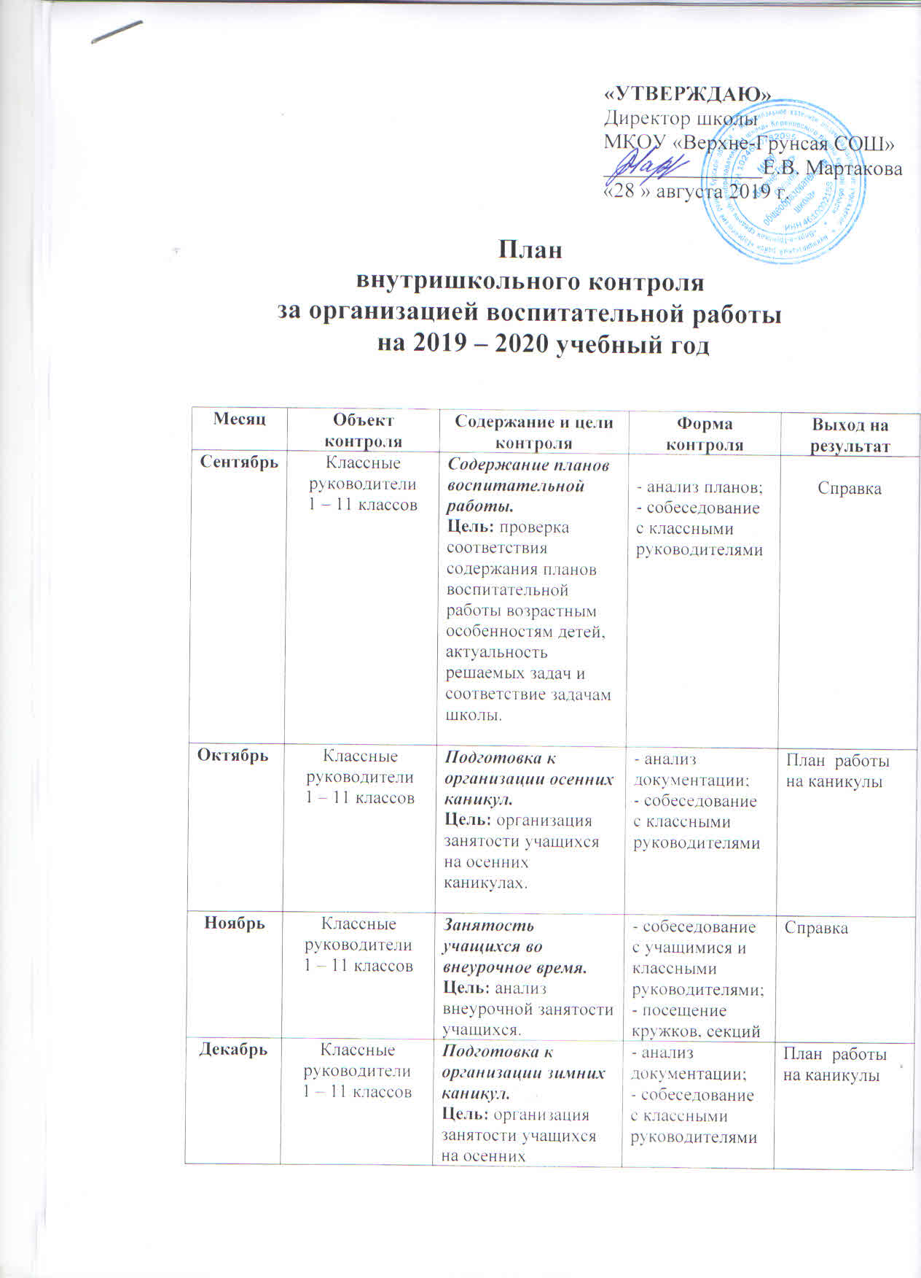

Январь | Классные руководители  1 – 11 классов | Смотр классных уголков обучающихся 1-11 классов.  Цель: проверить уровень эстетичности, грамотности классных уголков, своевременное обновление информации, соответствие информации возрастным особенностям учащихся. | - посещение классных часов, внеклассных мероприятий; беседы с учащимися | Справка
Январь | Социальные педагоги | Работа социальных педагогов школы  Цель: социально-психологическое сопровождение воспитательного процесса | - анализ документации, собеседование с классынми руководителями и учащимися | Справка
Февраль | Классные руководители  1 – 11 классов | Организация и проведение мероприятий военно-патриотической направленности.  Цель: анализ участия классов в месячнике военно-патриотической работы. | - посещение мероприятий;  - беседы с активом класса;  - анализ материалов, представленных кл. руководителями | Справка
Март | Классные руководители  1 – 11 классов  Педагоги дополнительного образования | Подготовка к организации каникул.  Цель: организация занятости учащихся на весенних каникулах | - анализ документации;  - собеседование с классными руководителями | План работы на каникулы
Апрель | Классные руководители  1 – 11 классов | Работа с «трудными» учащимися.  Цель: проверка эффективности работы классных руководителей с «трудными» учащимися. | - анализ документации;  - собеседование с педагогами, учащимися, родителями | выступление на МО классных руководителей
Апрель | Классные руководители 1-11 классов | Подготовка, проведение и анализ классных часов.  Цель: проверка качества подготовки и проведения внеклассных мероприятий. | - посещение классных часов, мероприятий;  - беседы с учащимися | Справка
Май | Классные руководители  1 – 11 классов | Ведение документации, выполнение планов воспитательной работы.  Цель: анализ выполнения планов воспитательной работы, проверка качества ведения документации. Организация летней занятости учащихся. | - анализ материалов, представленных кл. руководителями;  - анкетирование учащихся | Справка

Заместитель директора
по воспитательной работе:______________/Рузаева С.А./
______________/Чулкова С.А./

